Контрольна робота
з теми
«Електричний струм»

1. Визначте силу струму в резисторі, якщо за 5 хв через його поперечний переріз пройшов заряд, що дорівнює 1200 Кл. (1,5 бали)

2. На рисунку подано графік залежності сили струму від напруги для деякого провідника. Скориставшись графіком, визначте опір цього провідника. (1,5 бали)
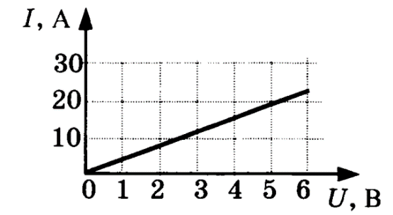

3. Якою має бути площа поперечного перерізу мідного провідника завдовжки 2 м, щоб при проходженні в ньому струму силою 150 А напруга на його кінцях становила 6 В? (2 бали)

4. На рисунку подано схему ділянки електричного кола. Скориставшись даними рисунка, визначте показ амперметра, якщо вольтметр показує 5 В. (3 бали)
